**ESCRITÓRIO PÚBLICO DE ENGENHARIA EM INIMUTABA-MG**

***PUBLIC ENGINEERING OFFICE IN INIMUTABA-MG***

**Nawhana Lessa Magre Silva, discente do curso de Engenharia Civil**

magrenawhana@gmail.com

**Gustavo de Castro Fernandes Bragança, discente do curso de Engenharia Civil**

gustavofernandes1809@gmail.com

**Ana Cecíla Estevão, MSc. Arquiteta & urbanista**

ana.adois@gmail.com

**Felipe Sérgio Bastos Jorge, MSc. Arquiteto & urbanista**

felipe.jorge@ifro.edu.br

**Patricia Bhering Fialho, Dra. Arquiteta & urbanista**

patriciabhering@cefetmg.br

Número da sessão temática da submissão – [ 1d ]

**Resumo**

A Constituição brasileira estabelece que o acesso à moradia digna é um direito do cidadão. Além disso, os ODSs incluem a redução das desigualdades e a produção de cidades e comunidades sustentáveis. Nesse cenário, o Núcleo de Orientação para a Sustentabilidade (NOS) é um programa que atua na cidade de InimutabaMG. O objetivo é ajudar famílias em situação de vulnerabilidade social a ter acesso à moradia digna. A metodologia tem como linha mestra a busca ativa de conhecimento pelos alunos, desenvolvendo a autonomia e a capacidade de resolução de problemas. São realizados projetos de construção ou reabilitação, buscando incluir o conceito de sustentabilidade. Os resultados incluem pesquisas sobre tecnologias sustentáveis, identificação e manutenção de espécies arbóreas, estudos do contexto local e dos projetos realizados. O impacto se estende a cada serviço, conscientizando a população sobre a importância de contar com um profissional qualificado para o projeto de sua casa.

**Palavras-chave:** moradia digna; engenharia; assistência técnica.

***Abstract***

*The Brazilian Constitution establishes that access to decent housing is a citizen's right. In addition, the SDGs include reducing inequalities and producing sustainable cities and communities. In this scenario, the Sustainability Guidance Center (NOS) is a program that operates in the city of Inimutaba-MG. The objective is to help families in situations of social vulnerability have access to decent housing. The methodology's main line is the active search for knowledge by students, developing autonomy and problem-solving capacity. Construction or renovation projects are carried out, seeking to include the concept of sustainability. The results include research on sustainable technologies, identification and maintenance of tree species, studies of the local context and the projects carried out. The impact extends throughout each service, making the population aware of the importance of having a qualified professional to design their home.*

***Keywords:*** *decent housing; engineering; technical assistance.*

1. **MORADIA DIGNA EM MUNICÍPIOS DE PEQUENO PORTE**

Em 2008 foi aprovada a Lei 11.888, conhecida como Lei da Assistência Técnica para Habitação de Interesse Social, ela visa garantir que as famílias brasileiras em situação de vulnerabilidade social tenham acesso à serviços de engenharia gratuitos para garantir o acesso à moradia digna. O Núcleo de Orientação para Sustentabilidade é um projeto de extensão que tem como objetivo garantir que as famílias dos municípios atendidos acessem os serviços de engenharia de forma gratuita e, dessa forma assegurar que a lei seja cumprida (Brasil, 2008).

Conforme pesquisa realizada pelo Instituto Brasileiro de Geografia e Estatística (IBGE,2019), dos mais de 65,5 milhões de residências ocupadas pelos brasileiros, 5,127 milhões (7,8%) correspondem a moradias irregulares. Sendo consideradas irregulares aquelas que não possuem acesso à saneamento básico, construída em locais inadequados, que correm algum tipo de risco, que não foram projetadas por um profissional.

Uma moradia digna deve proporcionar aos seus moradores segurança da posse, infraestrutura, economia, segurança física, acessibilidade, atender aos gostos e necessidades. Sendo assim, não é apenas ter uma edificação na qual o habitante não corra risco de vida, mas sim um local que possa ser chamado verdadeiramente de lar (CAU/SC, 2018).

Apesar de os municípios brasileiros terem determinada autonomia para gerir recursos, a arrecadação própria ainda é muito pequena para atender todas as necessidades locais. Tendo a oferta de moradia digna como um grande desafio a ser vencido. Dessa forma, além da dificuldade financeira há a falta de estrutura administrativa que dificulta a implantação e gestão de programas habitacionais (Trzcinski, 2014).

Em 2015 foi criado o projeto de extensão Núcleo de Orientação para Sustentabilidade (NOS), iniciativa de alunos da graduação em Engenharia Civil do CEFET-MG Campus Curvelo. A finalidade do projeto é a prestação de assistência técnica de engenharia para a construção, reforma e regularização de moradias no município de Curvelo, visando a diminuição do número de moradias irregulares e consequentemente as tragédias ocorridas por causa de moradias impróprias, buscando sempre atingir a sustentabilidade nos projetos. Uma das premissas do NOS é fornecer a assistência técnica para construções, reformas e regularização de edificações, buscando assegurar que esse local atenda a família se tornando um lar.

Destaca-se ainda que o projeto converge para alguns dos Objetivos de Desenvolvimento Sustentável da Agenda 2030 proposta pela ONU, tais como: Saúde e Bem-estar, Água potável e saneamento, Energia limpa e acessível, Redução das desigualdades e produção de cidades e comunidades sustentáveis. A partir da assistência técnica para habitação de interesse social é garantido o serviço de arquitetura e engenharia às camadas mais pobres da população, que tradicionalmente não tem acesso a este serviço, o que poderá contribuir para a produção de cidades mais sustentáveis.

Devido a popularização do projeto na região, em 2019 a Prefeitura Municipal de Inimutaba firmou uma parceria com o órgão estudantil, para que fosse prestada a assistência técnica para as famílias residentes no município. Em 2022 o projeto se tornou um Programa de extensão reconhecido por sua abrangência de atuação em termos geográficos e de ações realizadas.

O Município de Inimutaba possui 7.371 habitantes segundo (IBGE, 2022) e um PIB per capita de R$11.931,24 (IBGE, 2021). Ao analisar essas informações percebe-se que o município é de pequeno porte, tendo então certas dificuldades para garantir a população o acesso à moradia digna. Lage e Francisco Filho (2021) expõe que a grande maioria dos municípios de pequeno porte possuem muitas dificuldades em relação a gestão urbano-territorial, pois possuem poucos recursos humanos e receita própria irrisória. Dessa forma, a parceria com o escritório público de engenharia é de extrema importância para o município de Inimutaba pois ajuda a contornar dificuldades que a cidade apresenta em relação ao cumprimento da Lei 11.888/2008.

A atuação do escritório público no município envolve pesquisas para entender o contexto em que ele se insere, projetos arquitetônicos e complementares para novas construções e também reformas, projeto arquitetônico para regularização, pesquisa sobre tecnologias sustentáveis, projetos para praças públicas, dentre outros. Devido ao bom desempenho do escritório público na cidade, uma das estagiárias, que é técnica em Edificações, foi contratada pelo município para ser a responsável técnica dos projetos desenvolvidos.

1. **ATIVIDADES DESENVOLVIDAS PELO NOS NO MUNICÍPIO DE INIMUTABA**

O escritório público do município de Inimutaba, presente na cidade desde 2019, conta com estudantes da graduação em engenharia civil e dos cursos técnicos em edificações, meio ambiente e eletrotécnica. Todos os projetos são executados pelos alunos sob orientação de professores do CEFET-MG e do IFRO. O programa de extensão possui 5 pilares de atuação: diagnóstico do município, animação sociocultural, banco de tecnologias sustentáveis, atendimentos e capacitação.

A metodologia tem como linha principal a busca ativa do conhecimento por parte dos estudantes, desenvolvendo a autonomia e capacidade de resolução de problemas. Nos 5 pilares da metodologia os estudantes definem e organizam as ações, muitas vezes sobre conteúdos ainda não vistos pelos mesmos nas atividades de ensino do curso de graduação. Para tal buscam auxílio de docentes das diversas especialidades e realizam parcerias com profissionais da região, possibilitando capacitação e realização dos atendimentos de engenharia.

Além das capacitações visando expandir o conhecimento permitindo a execução dos atendimentos, os estudantes procuram entender o funcionamento do município para planejar as ações e maneiras de abordagem com a população, atividade denominada diagnóstico do município, a atividade de diagnóstico é feita através de pesquisas sobre as legislações vigentes, investigação de como ocorre o funcionamento das atividades públicas, pesquisas sobre os locais de lazer e como a população os utiliza, dentre outras formas para a compreensão da dinâmica da cidade. Através do entendimento mais aprofundado do contexto, realizam-se ações de animação sociocultural para aproximar o escritório da sociedade, dessa maneira, é criado um vínculo entre o programa de extensão e a comunidade, sendo possível atingir mais pessoas e expandir o conceito de moradia digna, conscientizando cada vez mais a população sobre a importância de um profissional qualificado para projetar a sua residência, a criação desse vínculo com a sociedade estreita os laços de confiança nas ações do projeto e viabiliza os atendimentos de engenheira, para que eles sejam fiéis a realidade de cada família.

Os atendimentos das famílias envolvem a execução de projetos arquitetônicos e complementares, conforme solicitação dos munícipes, o serviço prestado pode englobar obras novas, reformas de edificações ou regularização de construções já iniciadas. Em todos os projetos procura-se incluir a sustentabilidade, já que esse é um dos conceitos do escritório público, para isso realiza-se sempre pesquisas de tecnologias sustentáveis que possam ser empregadas nas edificações de forma a facilitar e melhorar o dia a dia dos ocupantes e da população em geral. Todas as pesquisas feitas são armazenadas e ao iniciar um novo atendimento tenta-se aplicá-las ou buscar uma nova tecnologia. Como todos os atendimentos são realizados por alunos(as), é sempre necessário capacitações com a intenção de aprender a executar determinado serviço ou aprofundar o conhecimento sobre determinado assunto.

1. Diagnóstico dos municípios

Em Inimutaba, no eixo de Diagnóstico do município estudou-se o Código de Obras e a Lei Orgânica Municipal. Que são as duas leis principais que regem as obras que serão executadas na cidade. Além da análise das leis, após conversas com o setor de engenharia foi feito um fluxograma das etapas (figura 1) a serem seguidas para aprovar um projeto na prefeitura.

O diagnóstico do município é extremamente importante para a elaboração dos projetos, pois dessa forma sabe-se os padrões exigidos e como proceder com a execução de projetos, essa atividade realizada possibilitou aos integrantes do projeto compreender quais deveriam ser as características e o que os projetos arquitetônico a serem executados deveriam conter; além disso o fluxograma permitiu o entendimento do processo a ser seguido para aprovação junto ao órgão municipal. Ademais, conhecer o local no qual atua-se é imprescindível para adequação da metodologia ao contexto local.

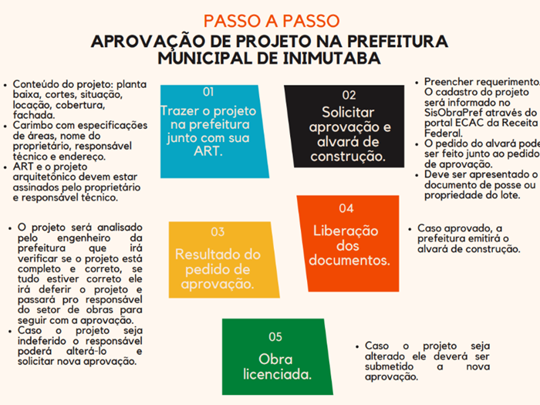  
**Figura 1: Fluxograma de aprovação de projetos. Fonte: elaborado pelos autores.**

1. Animação Sociocultural

Nas ações de animação sociocultural geralmente planeja-se reuniões com a população através das associações de bairro ou de líderes da comunidade, além disso, busca-se também a realização de ações nas escolas junto às crianças. Com a realização dessas atividades é possível aproximar-se da comunidade, estabelecer vínculos de confiança e conscientização acerca da importância de ter o acompanhamento de profissionais qualificados na hora de construir. Na cidade de Inimutaba foram realizadas ações junto à comunidade do Bairro Jardim Oeste, no qual foi projetada e construída a praça do bairro, e no bairro Nossa Senhora das graças no qual está prevista regularização fundiária.

* Reunião para projeto da Praça do Bairro Jardim Oeste

Foram realizadas reuniões (figura 2) com os moradores do bairro Jardim Oeste para elaboração do programa de necessidades da praça do bairro. Os moradores destacaram como pontos importantes a arborização, iluminação adequada para garantir a segurança e brinquedos para as crianças. Essas reuniões com as famílias moradoras do bairro permitiram que o projeto da praça fosse realizado de acordo com as necessidades dos moradores, pois são eles que possuem conhecimento mais aprofundado das características locais.

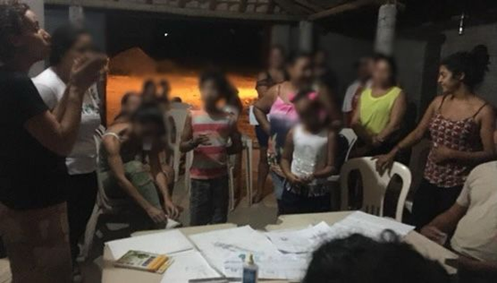

**Figura 2: Reunião no bairro Jardim Oeste. Fonte: elaborado pelos autores.**

* Reunião para regularização fundiária no bairro Nossa Senhora das Graças

Foram realizadas reuniões com os moradores do Nossa Senhora das graças que visavam esclarecer o procedimento para regularização fundiária e prepará-los em relação aos documentos necessários e para a visita a ser realizada pelos técnicos. Com isso, a população tranquilizou-se e sanou as dúvidas e receios que possuíam em relação ao processo de regularização fundiária.

1. Banco de Tecnologias Sustentáveis

O banco de Tecnologias Sustentáveis é formado a partir da adaptação de pesquisas científicas divulgadas no meio acadêmico, com a devida referenciação feita pelos(as) alunos(as) que as estudam e realizam estudos para a adaptação ao meio local, possibilitando a reprodução nas moradias de forma adequada as condições locais e a custos acessíveis. Após esse estudo, são realizadas oficinas para teste e apropriação das tecnologias junto aos alunos integrantes do projeto. Com a criação desse banco, a cada novo atendimento feito pelo escritório busca-se a aplicação de alguma das tecnologias que já foram pesquisadas ou, caso haja alguma necessidade especifica, são realizadas novas pesquisas sobre alguma tecnologia que poderia ser aplicada para beneficiar a família atendida e atender à essa demanda.

1. Atendimentos do escritório público

Os atendimentos do escritório público são feitos pelos alunos do projeto e recebem a orientação dos professores que também fazem parte ou, quando necessário, buscam orientação de algum outro professor do campus. As famílias que necessitam do atendimento podem diretamente buscar o escritório que fica localizado na sede do poder executivo municipal, ou a assistência social do município solicita ao escritório público o atendimento para uma determinada família. Após a chegada da demanda, é aplicado um questionário para entender as necessidades e o perfil socioeconômico da família que será atendida, através desse questionário é estabelecido um programa de necessidades e o próximo passo é realizar uma visita ao local onde será construída, reformada ou regularizada a edificação. A seguir serão apresentados, resumidamente, alguns dos atendimentos já realizados pela equipe.

Cliente 1:

Demanda: Projeto para reforma/construção de nova residência.

Produção do escritório: Após inspeção predial constatou-se que a reforma não seria a melhor opção devido ao estado em que a residência se encontrava, por isso optou-se por realizar o projeto para uma nova residência. Foi realizado o projeto arquitetônico, o projeto elétrico, o projeto estrutural e o hidrossanitário. No local havia um banheiro construído que estava em boas condições, então após análise da equipe, decidiu-se manter o atual banheiro e fazer a construção em volta dele, todos os projetos consideraram essa premissa.

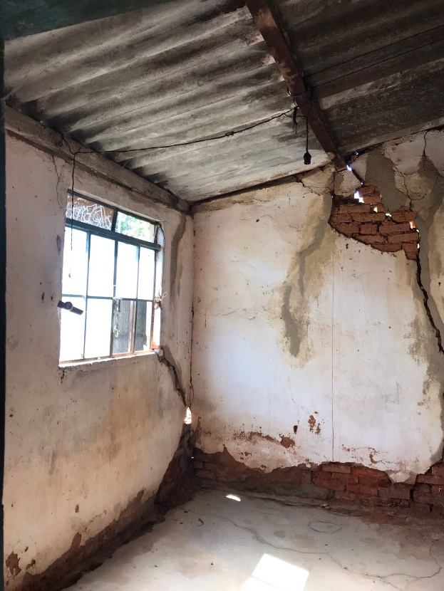

**Figura 3: Registro de patologias encontradas. Fonte: Dos autores.**

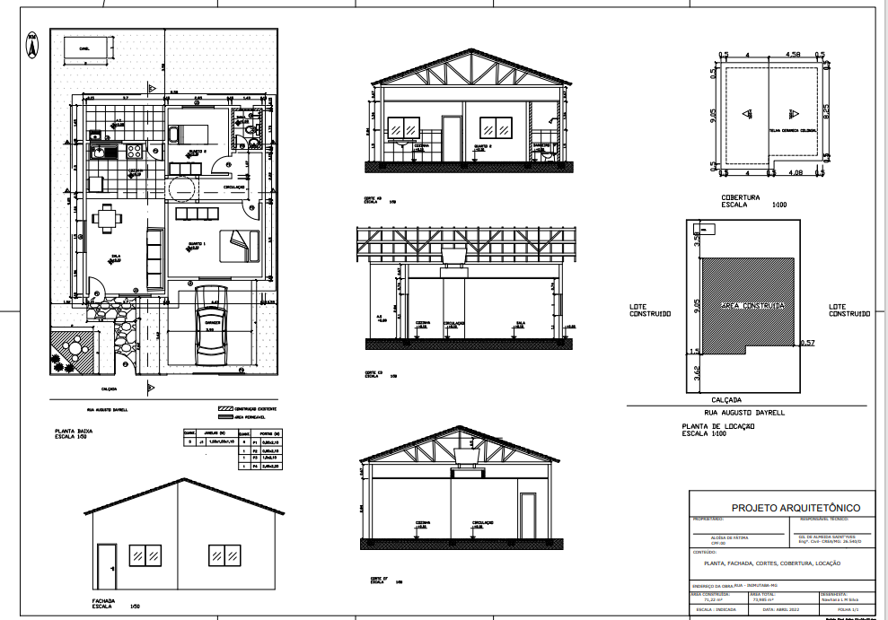

Figura 4: Projeto arquitetônico elaborado. Fonte: Dos autores.

Cliente 2:

Demanda: Projeto para construção de nova residência adequado para as necessidades da moradora que possui nanismo.

Produção do escritório: Foi realizada uma visita ao local e logo após foi feito o projeto arquitetônico, projeto estrutural, projeto elétrico e hidrossanitário.

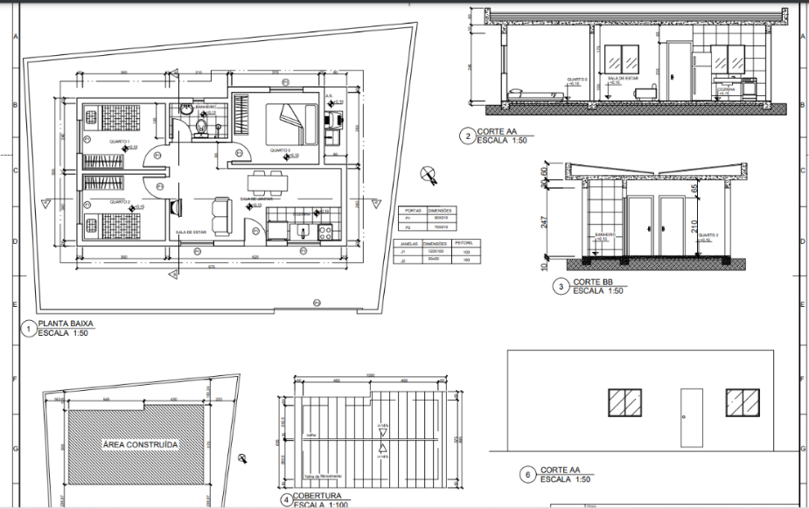

Figura 5: Projeto arquitetônico elaborado. Fonte: Dos autores.

Cliente 3:

Demanda: Projeto arquitetônico para construção de nova residência.

Produção do escritório: Foi realizada uma visita ao lote e após foi feito o projeto arquitetônico da nova edificação. Com o projeto feito e aprovado pelo cliente foi submetida à aprovação no órgão municipal que após análise e aprovação liberou o alvará de construção.

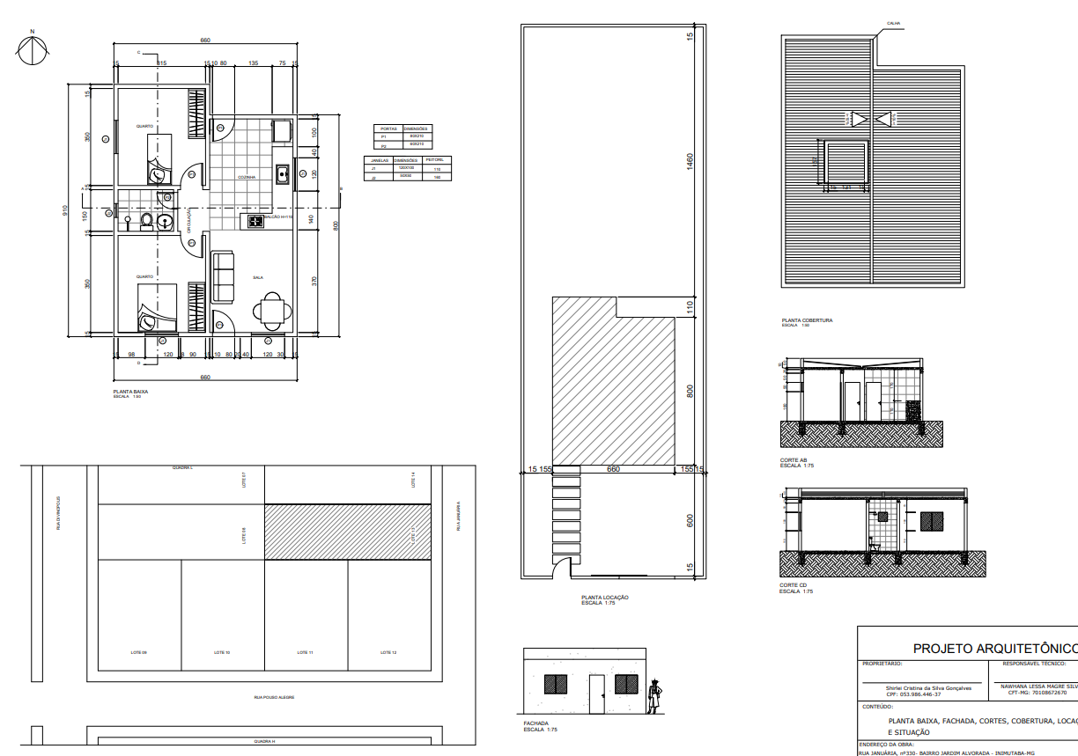

Figura 6: Projeto arquitetônico elaborado. Fonte: Dos autores.

Cliente 4:

Demanda: Projeto arquitetônico para construção de nova residência.

Produção do escritório: Foi feito o levantamento topográfico do lote da cliente e executado o projeto arquitetônico, apresentou-se mais de uma opção à cliente e foi dado sequência no projeto escolhido por ela. Após a aprovação por parte da cliente, foi submetida à aprovação no órgão municipal que após análise e aprovação liberou o alvará de construção.

Cliente 5:

Demanda: Projeto arquitetônico para construção de nova residência.

Produção do escritório: Foram feitas três visitas ao lote, duas para levantamento topográfico usando estação total e um para levantamento usando trena. Os levantamentos topográficos não foram bem sucedidos, então por causa das condições do terreno que permitia levantamento com trena, esse foi o utilizado. O projeto arquitetônico foi executado de acordo com as necessidades da família e a provado junto aos órgãos competentes do município.

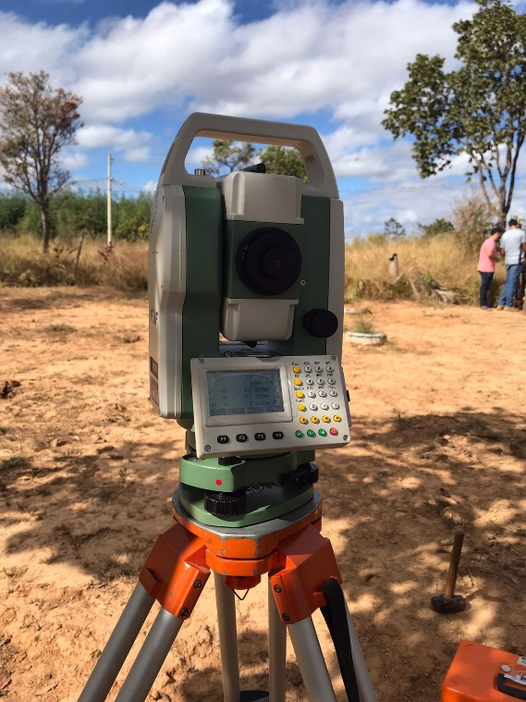

Figura 7: Levantamento topográfico do lote. Fonte: Dos autores.

Cliente 6:

Demanda: Projeto arquitetônico para regularização de residência e reforma do banheiro. Produção do escritório: Foram feitas algumas visitas na casa da cliente, projetou-se três plantas arquitetônicas visando melhor aproveitamento da edificação e conforto na utilização do novo banheiro. Entretanto, ao apresentar as propostas a mesma desistiu do projeto pois queria a construção e não somente o projeto da edificação, não sendo essa a finalidade do escritório público, já que o NOS tem o objetivo de prestar a assistência técnica e não de executar as obras

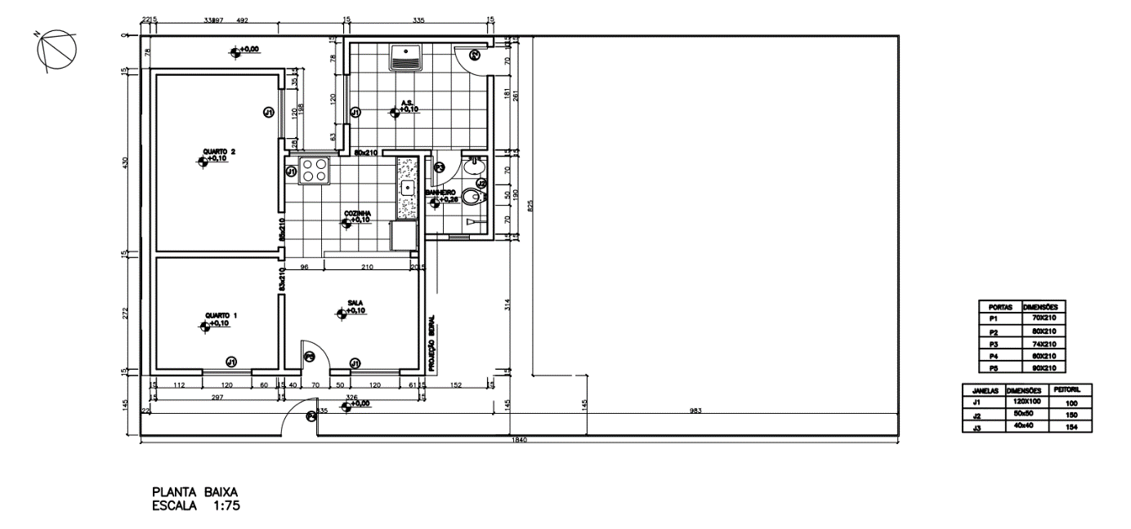**Figura 8: Proposta arquitetônica 01. Fonte: Dos autores.**

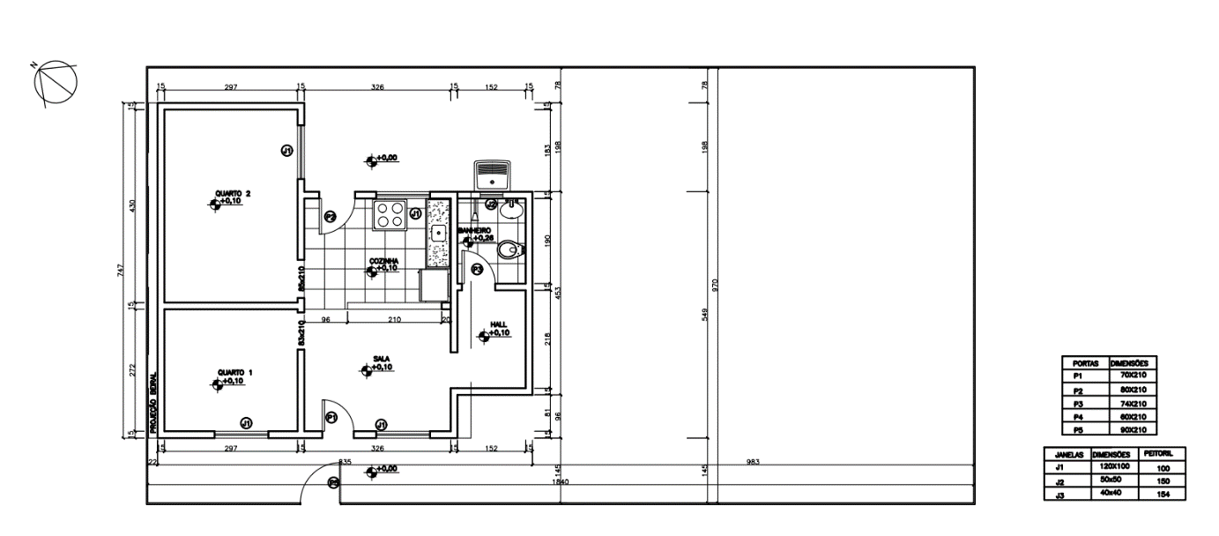

Figura 9: Proposta arquitetônica 02. Fonte: Dos autores.

Cliente Lar dos Idosos:

Demanda: Projeto arquitetônico para construção de novos dormitórios e área de lazer.

Produção do escritório: Foram realizadas algumas visitas ao local para realização de levantamento topográfico, além disso foi necessário realizar pesquisa das normas que deveriam ser seguidas para projetar a edificação.

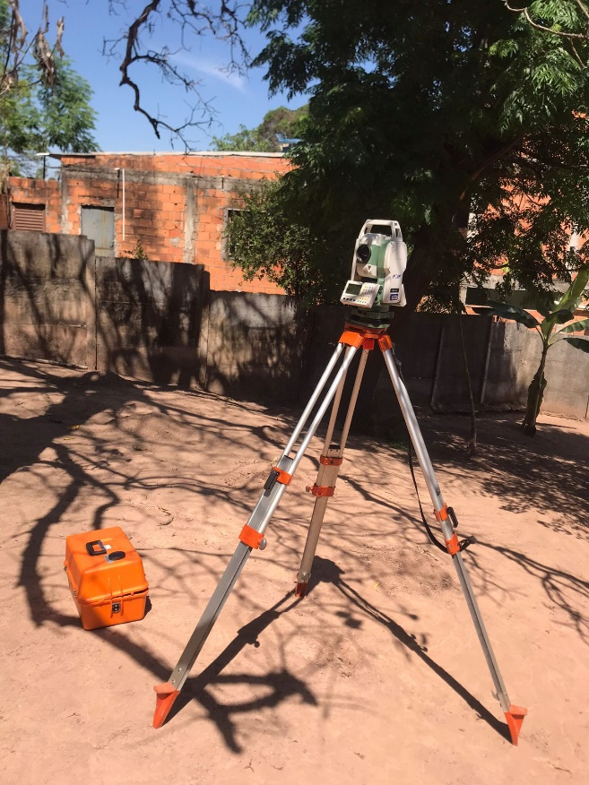

Figura 10: Levantamento topográfico da área destinada à construção. Fonte: Dos autores.

1. Capacitação e divulgação dos resultados

As ações de capacitação visam a preparação da equipe para a prestação do serviço. Em alguns atendimentos é necessário estudo de leis específicas, como é o caso do atendimento do Lar dos Idosos, ou estudo para executar algum projeto em que o aluno não domina os softwares, normativas, dimensionamento, dentre outros. Normalmente a orientação é feita por professores da área desejada que façam parte do projeto, ou procura-se algum professor do campus que tenha domínio do assunto. Além das ações de capacitação individual/coletiva para os membros do escritório público, também são realizados eventos no campus aberto ao público e a participação em eventos científicos para divulgar o projeto ou alguma ação/pesquisa.

* Capacitação inicial para novos membros ingressos ao NOS

Todos os novos membros do projeto realizam uma capacitação inicial para se situar no escritório e entender qual é a proposta que ele tem. Essa capacitação é feita por meio de leitura e resumo de artigos relacionados ao tema principal (ATHIS), estudo da lei e das legislações do município ao qual o aluno irá atuar, dentre outros.

* 3° Mostra Bienal de Extensão:

A Mostra Bienal de Extensão é um evento promovido pelo CEFET-MG para divulgação das ações de extensão que ocorrem em todos os campi. Alguns dos integrantes do NOS participaram da 3° Mostra, onde foram realizadas apresentações para divulgar o trabalho do projeto de extensão e os atendimentos que estavam em andamento.

* 18° Semana de Ciência e Tecnologia (C&T) do CEFET-MG

A Semana de Ciência e Tecnologia também é um evento promovido pelo CEFET-MG que trata sobre cultura, ciência e tecnologia, em diversas áreas do saber. Alguns alunos do projetos submeteram trabalhos que tratavam de algumas das ações do NOS que foram aceitos e com isso, foi possível apresentar ao público as ações do escritório público de Inimutaba.

1. **CONCLUSÕES**

Afirma-se a importância da colaboração entre instituição pública de ensino e administração pública municipal. A parceria realizada com a Prefeitura Municipal de Inimutaba viabilizou a atuação do projeto no município, tornando a assistência técnica gratuita e de qualidade uma realidade em um munícipio de pequeno porte.

A inserção do escritório público de engenharia na cidade fez com que se disseminasse a importância do profissional de engenharia na execução de obras residenciais, mostrando aos moradores que com a orientação correta é possível chegar a uma moradia digna, segura e confortável que atenda todas as necessidades da família. Pretende-se cada vez mais aumentar o número de famílias atendidas no município, garantindo que a Lei 11.888/2008 seja aplicada.

Busca-se também uma melhor conscientização da população através das ações de animação sociocultural, visto que a importância do projeto ainda não é entendida por alguns, que ao compreender que o serviço prestado é de assistência técnica e não de custear a construção para os munícipes acabam desistindo dos seus atendimentos. Dessa forma, pretende-se fortalecer o vínculo com a comunidade e despertá-los para os benefícios que há em terem suas construções projetadas e acompanhadas por profissionais capacitados.

Ademais, além do ganho da população e da administração do município, o programa de extensão tem sido extremamente importante na formação dos alunos ao proporcionar experiência prática. É notório o desenvolvimento da autonomia e da capacidade de resolução de problemas, como é possível notar em depoimentos de alunos egressos que apontam os ganhos da participação no programa para a atuação no mercado de trabalho. Além do desenvolvimento técnico, percebe-se o crescimento pessoal e humano dos participantes, a comunicação, visão de mundo, percepção dos problemas da sociedade são aflorados e há o amplo entendimento da função do engenheiro como instrumento modificador da sociedade na qual está inserido.

**Referências**

BRASIL. Lei Nº 11.888, de 24 de dezembro de 2008. Dispõe sobre assistência técnica para habitação de interesse social. Brasília, DF: Diário Oficial da União, 2008.

IBGE-INSTITUO BRASILEIRO DE GEOGRAFIA E ESTATÍSTICA. Pesquisa de Déficit Habitacional 2019. Rio de Janeiro: IBGE, 2019.

CAU/SC. ATHIS-Assistência Técnica em Habitação de Interesse Social: um direito e muitas possibilidades. Santa Catarina: Cau/Br, 2018. Disponível em: https://www.caubr.gov.br/wp-content/uploads/2018/12/nova-cartilha.pdf. Acesso em: 10 maio 2023.

LAGE, Selena Duarte Lage e; FRANCISCO FILHO, Lauro Luiz. Planejamento e Gestão Urbano-Territorial De Municípios De Pequeno Porte Populacional: Desafios À Implementação Do Estatuto Da Cidade E Dos Planos Diretores Municipais. **Revista** **Gestão e Planejamento**, Salvador, v. 22, p. 247-260, dez. 2021. Disponível em: https://revistas.unifacs.br/index.php/rgb/article/view/5900. Acesso em: 27 abr. 2025.

TRZCINSKI, Clarete. Método de Avaliação da execução do Plano Local de Habitação de Interesse Social em municípios de pequeno porte. 2014. 184 f. Tese (Doutorado) - Curso de Engenharia de Produção, Universidade do Estado do Rio Grande do Sul, Porto Alegre, 2014. Disponível em: https://www.lume.ufrgs.br/bitstream/handle/10183/105014/000938426.pdf?sequence=1&isAllowed=y. Acesso em: 10 maio 2023.